Tạo và sử dụng Template trong Outlook 2010
Trong bài viết dưới đây, chúng tôi sẽ giới thiệu với các bạn một số thao tác cơ bản để tạo và sử dụng Template trong ứng dụng Microsoft Outlook 2010. Để bắt đầu, các bạn hãy tạo mới 1 email bất kỳ:
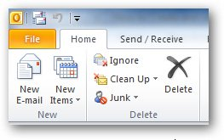
Và soạn thảo như bình thường:
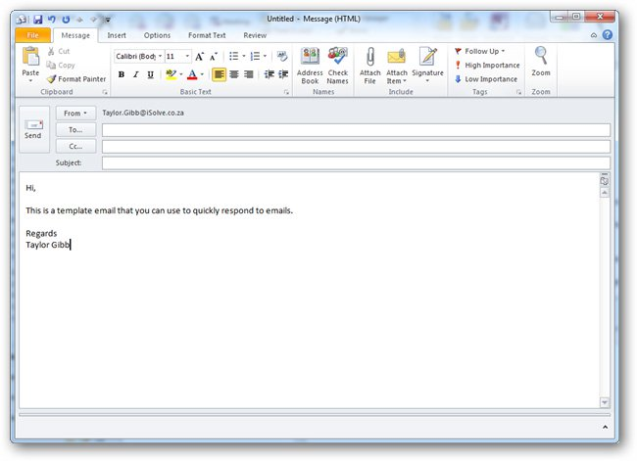
Sau đó, thay vì việc gửi đi thì các bạn nhấn menu File > Save As, và chọn tiếp Outlook Template tại phần Save as Type:
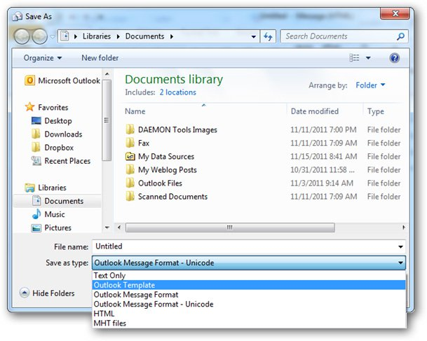
Đặt tên cho template và nhấn nút Save:
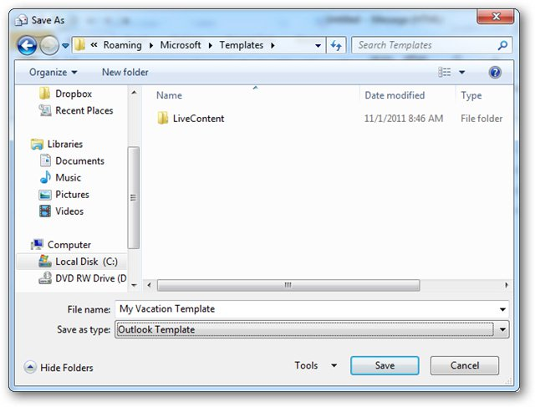
Và từ lần sử dụng tiếp theo, chúng ta chỉ cần mở trực tiếp file *.oft này từ cửa sổ Explorer và thay đổi thông tin trong đó sau cho phù hợp:

Chúc các bạn thành công!

